Creare una cartina informativa da appendere nella nostra sede dove disegniamo e spieghiamo le zone e i monumenti più importanti di Torino.

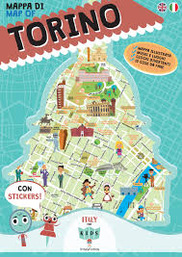


Cartina di Torino
Basilica di Superga
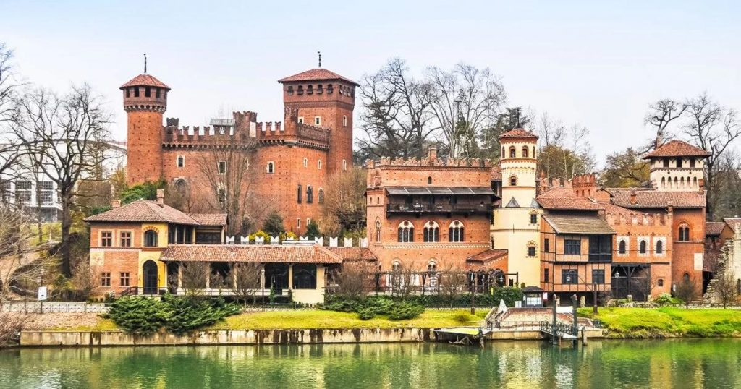

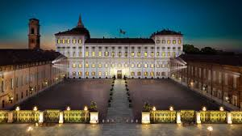
Castello del Valentino

Palazzo Reale

